**Analisis dan Perancangan Sistem Order Barang**

**Pada PT. ABC**

**TUGAS PRAKTIKUM**

Disusun oleh:

|  |  |
| --- | --- |
| **Fery Afriyanto** | **3311811036** |
| **Agustinus Aruan** | **3311811030** |
| **Reza Ardiansa** | **3311811041** |

Disusun untuk memenuhi salah satu syarat kelulusan

matakuliah IF312 Rekayasa Perangkat Lunak II



**PROGRAM STUDI TEKNIK INFORMATIKA**

**JURUSAN TEKNIK INFORMATIKA**

**POLITEKNIK NEGERI BATAM**

**BATAM**

**2019**

**BAB III**

**ANALISIS DAN PERANCANGAN**

## Gambaran Umum Perangkat Lunak

PT. ABC menginginkan sebuah sistem digambarkan sedemikian rupa sehingga bisa dan mudah dimengerti oleh semua lapisan stakeholder dan orang awam. Metodologi yang akan digunakan adalah metodologi berorientasi pada objek. Berdasarkan hasil analisis yang dilakukan terhadap sistem order barang dimulai dari pelanggan sampai diterima oleh sales untuk ditindak lanjuti kepada bagian produksi. Berdasarkan hasil analisis itu pula didapatkan beberapa point penting yang terdapat pada sistem order barang tersebut, yaitu:

a. Pelanggan melakukan pencarian katalog dan memilih item barang

b. Pelanggan memanggil sales yang berkepentingan

c. Pelanggan memberikan informasi pengiriman barang ke sales

d. Pelanggan memberikan form rincian biaya ke sales

e. Pelanggan menerima faktur pembelian barang

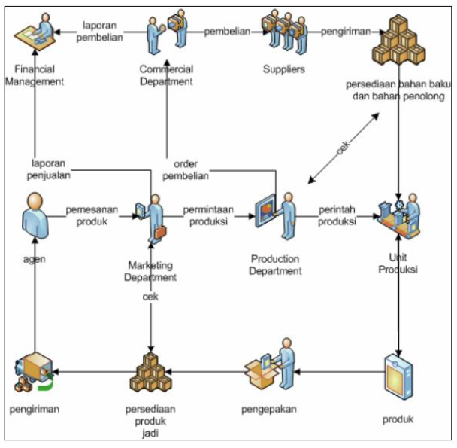

**Gambar 1.** Gambaran Umum Sistem Order Barang

## Kebutuhan Fungsional

Kebutuhan fungsional adalah jenis kebutuhan yang berisi proses – proses yang di lakukan oleh sistem dan informasi – informasi yang dihasilkan oleh sistem. Adapun proses yang dilakukan sistem dan informasi yang dihasilkan oleh sistem adalah:

1. Sistem harus mampu melakukan manupulasi pendataan supplier, konsumen dan barang
2. Sistem harus mampu menampilkan result dari pecarian katalog yang dilakukan konsumen
3. Sistem harus mampu menampilkan informasi pengiriman barang kepada sales
4. Sistem harus mampu menampilkan informasi rincian biaya kepada sales
5. Sistem harus mampu menampilkan informasi faktur pembelian barang kepada konsumen

## Kebutuhan Non-Fungsional

Kebutuhan non-fungsional merupakan kebutuhan yang berisi properti yang perilaku yang dimiliki oleh sistem. Kebutuhan nonfungsional ini meliputi antara lain:

1. Waktu yang dibutuhkan untuk semua transaksi dan komunikasi lebih cepat.
2. Keamanan (Security)

Keamanan yang diimplementasikan pada sistem berisi keamanan aplikasi, keamanan data, dan keamanan transaksi. Adapun kebutuhan yang mencakup dengan keamanan antara lain:

1. User diberikan hak akses yang berbeda - beda.
2. Sistem dilengkapi dengan kata sandi (Password).
3. Informasi

Informasi yang dapat dilakukan oleh pengguna pada sistem aplikasi ini berisi hal – hal yang dilakukan. Antara lain:

1. Digunakan untuk memantau pengguna dengan hak aksesnya.
2. Digunakan untuk menginformasikan pengguna apabila kata sandi (Password) yang dimasukkan salah.

## Use Case Diagram

Berikut adalah Use Case dari Perancangan Sistem Order Barang pada PT. ABC.

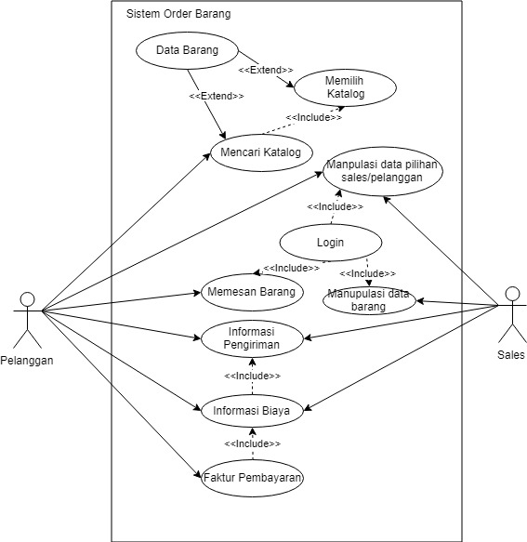

**Gambar 2**. Use Case Diagram

## Skenario Use Case

Skenario Use Case digunakan untuk memudahkan dalam menganalisa skenario yang akan kita gunakan pada fase-fase selanjutnya dengan melakukan penilaian terhadap skenario tersebut. Adapun tahapan-tahapan sekenario Use Case Perancangan Sistem Order Barang pada PT.ABC adalah sebagai berikut:

1. Nama Use Case : Mencari katalog dan memilih barang

Aktor : Pelanggan

Tujuan : Melakukan pencarian katalog dan memelih barang

**Tabel 1.** Skenario Use Case mencari katalog dan memilih barang

|  |  |
| --- | --- |
| **Aktor** | **Sistem** |
| 1. Melakukan pencarian katalog dengan mengetik keyword dan filter yang di tetapkan |  |
|  | 1. Menampilkan lists katalog bedasarkan keyword dan filter yang di pilih |
| 1. Memilih katalog dari result yang di tampilkan sistem |  |
|  | 1. Menampilkan detail katalog yang dipilih pelanggan |

1. Nama Use Case : Pemesanan Barang

Aktor : Pelanggan dan Sales

Tujuan : Melakukan pemesanan barang

**Tabel 2*.*** Skenario Use Case Pemesanan Barang

|  |  |
| --- | --- |
| **Pelanggan, Sales** | **Sistem** |
| 1. Pelanggan melalukan pemesanan barang, memasukkan informasi pengiriman |  |
| 1. Pelanggan memberikan form rincian biaya ke sales |  |
|  | 1. System memvalidasi pemesanan dengan melihat ketersediaan barang, jika tersedia selanjutnya menyampaikan informasi yang diperoleh oleh polanggan kepada sales |
|  | 1. System malakukan auto kalkulasi terhadap tagihan pembayaran yang akan dilakukan pelanggan |
| 1. Sales mendapatkan informasi detail pesanan dan pengiriman, dan mendapatkan detail yang akan di bayar pelanggan |  |
|  | 1. Sistem mencetak faktur pembayaran |
| 1. Pelanggan menerima faktur pembayaran |  |

1. Nama Use Case : Memanipulasi data

Aktor : Pelanggan, Sales

Tujuan : Melakukan manipulasi data sales, pelanggan, dan barang

**Tabel 3*.*** Skenario Use Case memanipulasi data

|  |  |
| --- | --- |
| **Superadmin, Pegawai** | **Sistem** |
| 1. Menginput data yang akan di manipulasi |  |
|  | 1. Menambah atau mengubah data sesuai inputan |
|  | 1. Menampilkan result dari inputan |

## Activity Diagram

Activity Diagram adalah diagram yang menggambarkan worlflow (aliran kerja) atau aktivitas dari sebuah sistem atau proses bisnis. Yang perlu diperhatikan adalah bahwa diagram aktivitas menggambarkan aktivitas sistem bukan apa yang dilakukan aktor, jadi aktivitas yang dapat dilakukan oleh sistem.

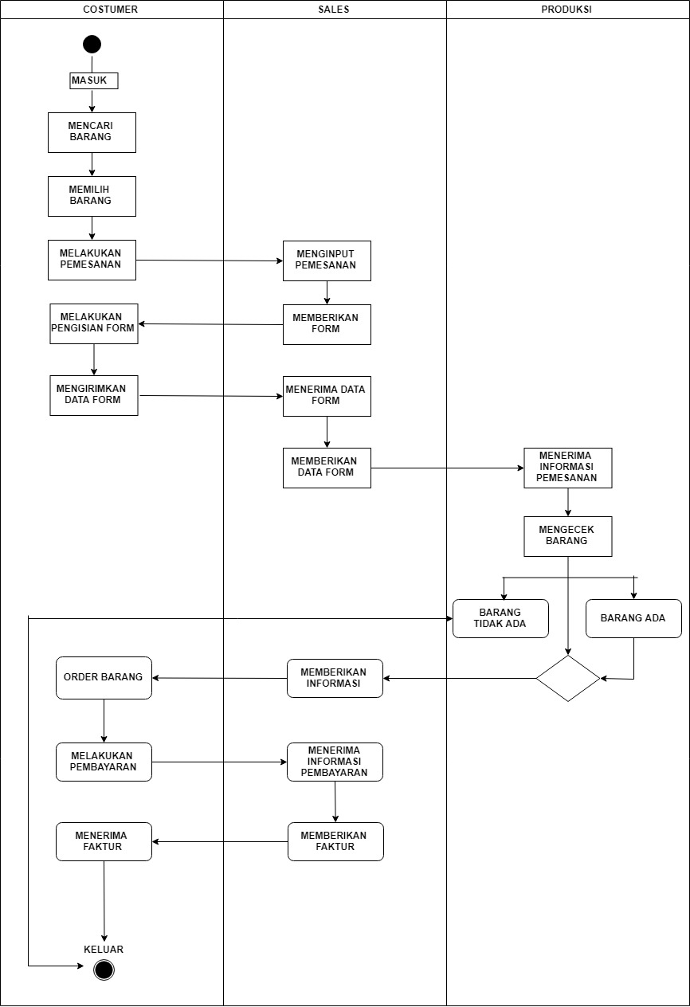

**Gambar 3**. Activity Diagram

## Sequence Diagram

Sequence diagram merupakan suatu diagram yang memperlihatkan atau menampilkan interaksi-interaksi antar objek didalam suatu sisem yang disusun pada sebuah urutan atau rangkaian waktu. Berikut sequence diagram Sistem Order Barang.

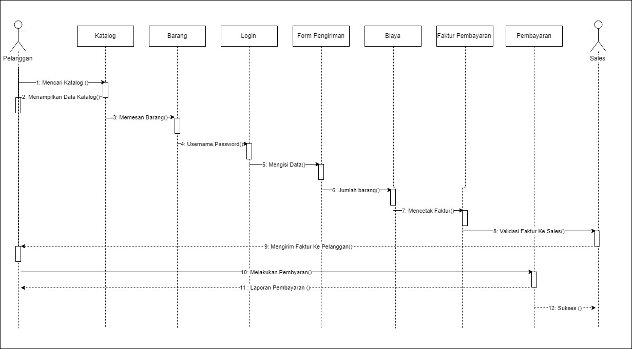

**Gambar 4**. Squance Diagram

## Class Diagram

Class diagram adalah diagram yang menggambarkan struktur sistem dari segi pendefinisian kelas-kelas yang akan dibuat untuk membangun sistem. kelas memiliki 3 bagian utama yaitu attribute, operation, dan name. kelas-kelas yang ada pada struktur sistem harus dapat melakukan fungsi-fungsi sesuai dengan kebutuhan sistem

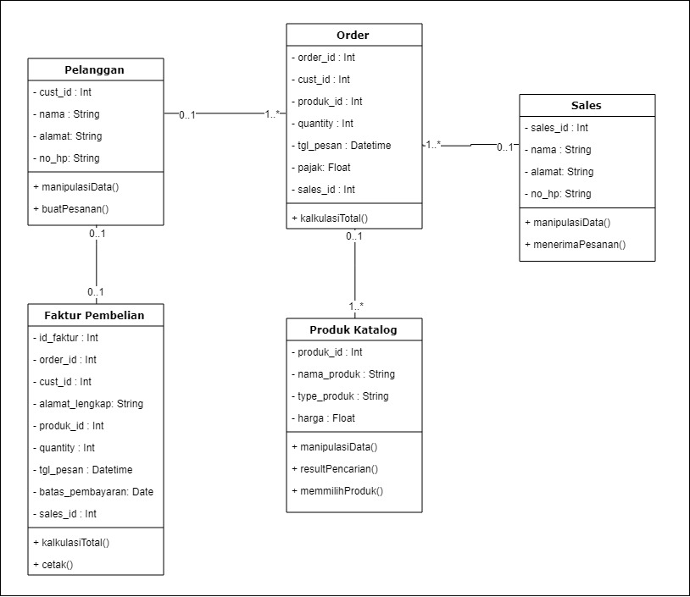

**Gambar 5**. Class Diagram

## ER Diagram

Pengertian dari ERD (Entity Relationship Diagram) adalah suatu model untuk menjelaskan hubungan antar data dalam basis data berdasarkan objek-objek dasar data yang mempunyai hubungan antar relasi.

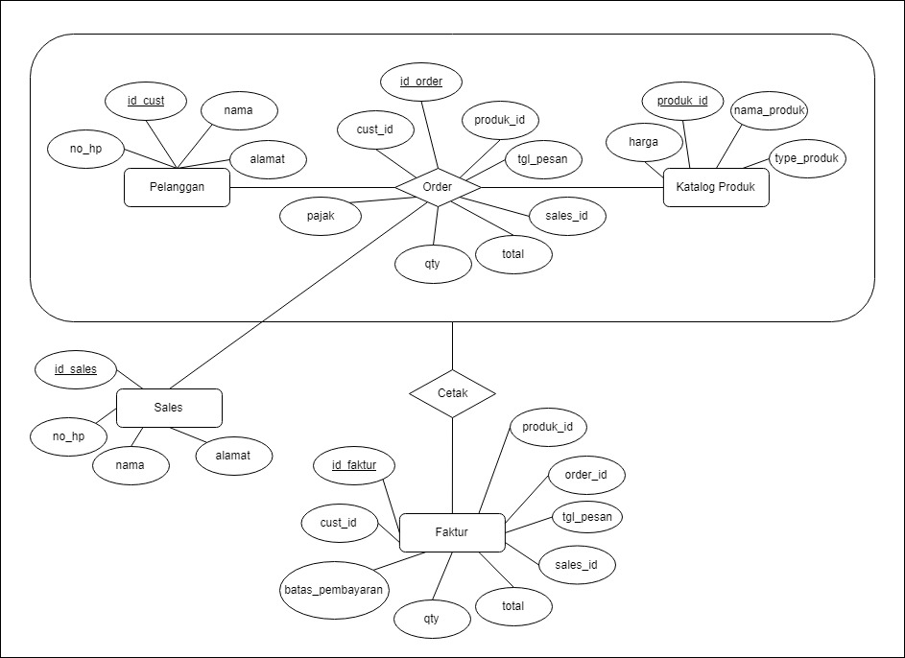

**Gambar 6**. ER Diagram

## Management Proyek

Manajemen proyek adalah aktivitas-aktivitas yang mencakup perencanaan pekerjaan, penilaian risiko, estimasi dan pengadaan sumber daya yang dibutuhkan untuk menyelesaikan pekerjaan, pengorganisasian pekerjaan, pengarahan pelaksanaan, serta analisis hasil pekerjaan. Manajemen proyek yang baik sangat penting dalam pengembangan sistem.

## Time Schedule

**Tabel 4*.*** Time Schedule

|  |  |  |  |  |  |  |  |  |  |
| --- | --- | --- | --- | --- | --- | --- | --- | --- | --- |
| No | Kegiatan | Waktu Pelaksanaan | | | | | | | |
| Bulan Pertama | | | | Bulan Kedua | | | |
| I | II | III | IV | I | II | III | IV |
| 1 | Identifikasi Masalah |  |  |  |  |  |  |  |  |
| 2 | Pengumpulan Requirement |  |  |  |  |  |  |  |  |
| 3 | Tahap Analisis & Perancangan |  |  |  |  |  |  |  |  |
| 4 | Tahap Implementasi & Pengujian |  |  |  |  |  |  |  |  |
|  | 4.1 Coding Sistem |  |  |  |  |  |  |  |  |
|  | 4.2 Konfigurasi Sistem Order |  |  |  |  |  |  |  |  |
|  | 4.3 Testing sistem |  |  |  |  |  |  |  |  |
|  | 4.4 Implementasi/instalasi |  |  |  |  |  |  |  |  |
| 5 | Dokuemntasi |  |  |  |  |  |  |  |  |

## Biaya Pengerjaan

**Tabel 5*.*** Biaya Pengerjaan

|  |  |  |  |  |  |
| --- | --- | --- | --- | --- | --- |
| **Keterangan** | **Orang** | **Jam** | **Minggu** | **Biaya** | **Jumlah** |
| **1. Implementasi** | | | | | |
| 1.1 Biaya Personil |  |  |  |  |  |
| - Project Manager | 1 Orang | 40 Jam/minggu | 8 Minggu | Rp. 32.000/jam | Rp 10.240.000,00 |
| - System Analyst | 1 Orang | 40 Jam/minggu | 8 Minggu | Rp. 27.500/jam | Rp 8.800.000,00 |
| - Programmer | 1 Orang | 40 Jam/minggu | 8 Minggu | Rp. 29.500/jam | Rp 9.440.000,00 |
| **Sub Jumlah** |  |  |  |  | **Rp 28.480.000,00** |
| **2. Biaya Penunjang** | | | | | |
| 2.1 Transportasi | 3 Orang |  | 4 Minggu | Rp. 100.000/orang | Rp 1.200.000,00 |
| 2.2 Training User | 2 Orang |  | 4 Minggu | Rp. 150.000/orang | Rp 1.200.000,00 |
| **Sub Jumlah** |  |  |  |  | **Rp 2.400.000,00** |
| **3. Hardware & Sofware Tambahan** | | | | | |
| 3.1 1 Set PC Server |  |  |  |  | Rp 8.500.000,00 |
| 3.2 Web Hosting Premium |  |  |  |  | Rp 200.000,00 |
| **Sub Jumlah** |  |  |  |  | **Rp 8.700.000,00** |
| **Total** | | | | | Rp 39.580.000,00 |
| **Biaya lain-lain** | | | | | Rp 420.000,00 |
| **Total Keseluruhan** | | | | | **Rp 40.000.000,00** |

## Peran & Tanggjung Jawab

1. Project Manager: Fery Afriyanto (ogebman@gmail.com)

* Mengelola project dari awal hingga akhir.
* Bertanggung jawab terhadap pelaksanaan project.

1. Analys: Agustinus Aruan (@gmail.com)

* Menganalisa setiap kebutuhan aplikasi.
* Merancang dan membangun database.

1. Programmer: Reza Ardiansa (ardiansareza@catgamesstudio.com)

* Melakukan implementasi terhadap program.

**PEMBAGIAN TUGAS**

|  |  |  |  |
| --- | --- | --- | --- |
| **NIM** | **Nama** | **Tugas** | **Tanggal Selesai** |
| 3311811036 | Fery Afriyanto | * Penysunan Laporan * ER Diagram * Management Proyek * Class Diagram | 17/11/2019 |
| 3311811030 | Agustinus Aruan | * Activity Diagram * Membantu Penysunan Laporan | 17/11/2019 |
| 3311811041 | Reza Andriansa | * Use Case Diagram & Skenario Use Case * Squence Diagram | 17/11/2019 |

Link Github repo:

<https://github.com/feryafriyanto/Kel7-Sistem-Order-Barang>